Chrissys Kräuter- Apotheke
Tinkturen, Tees, Salben und Kräuterspaziergänge
www.chrissyskraeuterwelt.ch
Chris Brunner, Rebrainstrasse 3b, 5600 Ammerswil,
079 708 46 54, info@chrisbrunner.ch

NEU:
Gemmo-Knospentherapie

In jungen Knospengewebe ist die höchste Potenz an Lebenskraft gesammelt. Die teilungsaktiven Zellverbände enthalten das gesamte genetische Programm das der Mensch braucht, wie:
Nukleinsäure, Flavonoide, freie Aminosäure, freie Fettsäure, Vitamine, Auxine, Gibberelline, Mineralstoffe usw.
Von der Firma Phytomed AG
(Nächsten Frühling aus eigener Produktion)
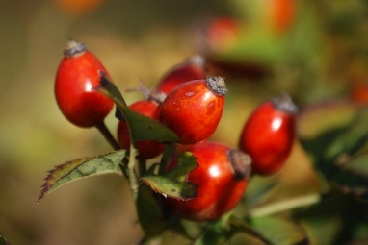
Hagebutte, Rosa Cannina
Hilft bei Entzündungen, Darm, Immunregulierung, Unterstütz das Immun-System, Gürtelrose, Herpes Genetalin, Schleimhäute,
Hilft den Kindern, die Traumas erlebt haben
30 ml CHF 17.00

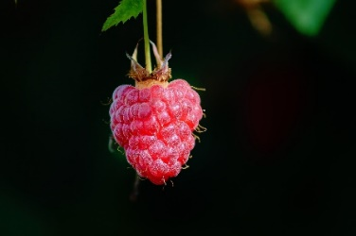
Himbeere, Rubus idareus
Ist ein pflanzliches Hormonmittel für die Frau bei:
- PMS Progestorenwirkung, Ostrogenstimulanz
- Menopause Beschwerden, Schweissatacken
- Pillenmigräne
- Milzverhärtungen
- Venenleiden
- Schilddrüsen
- Venenleiden 30 ml CHF 17.00
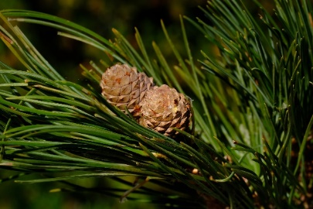
Leg Bergföhre, Pinus mugo
Ist ein pflanzliches Mittel für
den Knochenaufbau
- Reguliert den Mineralhaushalt
- Fördert Heilung von Frakturen
- Arthrose, Rheuma
- Reguliert den Fettstoffwechsel
- Regt den Lymph- und Venenfluss an
30 ml CHF 17.00

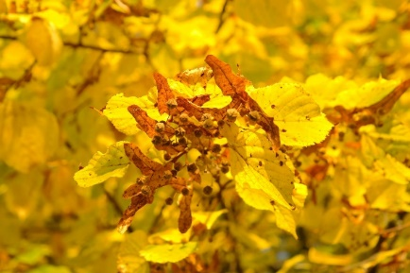
Sommerlinde Tilla tomentosa
Ist ein pflanzliches, zentrales vegetatives Mittel:
- Nervensystem
- Lymbisches System (Schlaf)
- Nerventonikum
- Depressive Verstimmung
- Krämpfe, Aengste, Nervösität
- Ein und Durchschlafstörungen
30 ml CHF 17.00
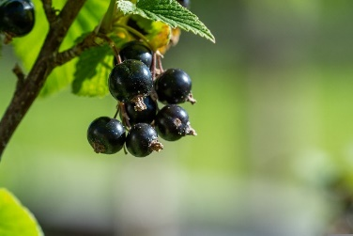
Schwarze Johannisbeere, Ribes nigrum
Ist ein pflanzliches Kortison-Mittel: Anregend der Nebenniere: Allerlei Allergien
- Entzündungen aller Art!
- Ekzeme
- Rheuma
- Muskeltrauma
- Reizmagen
- Bei Allergiker reguliert sie das Immunsystem
30 ml CHF 17.-
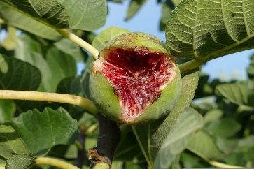
Feigenbaum, Ficus carica
Ist ein pflanzliches, angstlösendes Mittel:
- Reguliert Magensafts- Sekretion
- Magenschmerzen
- Reizdarm
- Psychosomatische Beschwerden
- Depressive Verstimmungen
Nervliche Augen- Nasenstörungen
30 ml CHF 17.00

